**Entrega # 3 – Implementación de la solución**

|  |  |
| --- | --- |
| **Equipo de Trabajo** | **Nombre** |
| Miguel Ángel Mercado |
| Emmanuel Castañeda Cano |
| Santiago Cardona |
|  | Thomas Osorio Zambrano |

**Indicaciones**

La respuesta a esta actividad se debe enviar por Interactiva Virtual. La fecha y hora límites están definidos en dicha plataforma. La rúbrica de calificación se encuentra en el Buzón de la entrega. Solo uno de los integrantes del equipo debe realizar la entrega.

<Las indicaciones sobre el desarrollo de cada uno de los puntos deben ser eliminadas y reemplazadas por las respuestas>

Realice los diagramas usando la herramienta de modelado GenMyModel.

Verifique la consistencia entre todas las secciones. Es decir, que lo que representa en el diagrama de módulos, también esté representado en la lista de requisitos, en los diagramas UML y en el código.

1. **Requisitos (5%)**

< Indique los requisitos con los que cumplirá cada módulo de su sistema. NOTA: Considere las recomendaciones recibidas en la Entrega 2 >

|  |  |  |
| --- | --- | --- |
| **Módulo** | **Identificación del Requisito Funcional** | **Requisito Funcional** |
| Entradas | RE1 | Al momento de que el estudiante o docente entre al salón de clases, realizar el proceso. |
| RE2 | Al momento de que el estudiante o docente entre en el aula, el software debe identificar si ese estudiante pertenece a esa clase o es de esa clase. |
| RE3 | Se deben tomar unas fotos predefinidas para que el software pueda realizar el escaneó correctamente. |
| RE4 | Se debe captar los datos del estudiante sin importar si tiene algún accesorio puesto (Gorra, lentes, etc) |
| RE5 | Escanea a el estudiante o docente sin importar si haya llegado tarde de la hora establecida. |
| Salidas | RS1 | Se llena la asistencia con los estudiantes presentes, y si llegaron tarde va a salir en la lista también. |
| RS2 | El sistema almacena los datos de los estudiantes y docentes, en una base de datos creada por nosotros. |
| RS3 | El sistema entrega los datos clasificados por colores en la asistencia (Puntual, Impuntual, N/A) |
| RS4 | El sistema almacena todos los datos recolectados al final de la clase, para evitar confusiones. |
| RS5 | El sistema dará otros datos como la hora y el día. |
| Procesamiento | RP1 | Al momento de que el software reconoce a el estudiante o docente, debe conectarlo con el resto de sus datos (nombre, Id) |
| RP2 | Procesar todos los datos adquiridos en el módulo de entrada y comparar con una base de datos establecida anteriormente. |
| RP3 | En caso de no identificar a un estudiante y no enlazarlo con la base de datos, este estudiante no se enlazará a esa clase. |
| RP4 | En caso de que el módulo de entrada no detecte la entrada de un estudiante, se le pondrá la respectiva falta. |
| RP5 | En caso de que el módulo de entrada detecte al estudiante con impuntualidad se le pondrá su respectiva falta en él seguimiento correspondiente. |
| Persistencia | RPe1 | El sistema tiene guardados los datos biométricos de cada estudiante. |
| PRe2 | El sistema está enlazado con una base de datos en donde están los datos de los estudiantes con sus respectivas fotos. |
| PRe3 | El sistema guarda los datos escaneados y los enlaza con los ya presentes, así detecta los datos de cada estudiante. |
| PRe4 | Los datos después de finalizada la clase se guardarán automáticamente |
| PRe5 | En caso de no estar almacenado en los datos no se te podrá asignar a la clase. |

|  |  |
| --- | --- |
| **Identificación del Requisito No Funcional** | **Requisito No Funcional** |
| RNF1 | Al momento de que el estudiante entre, se debe realizar el proceso en el menor tiempo posible. |
| RNF2 | Al momento de que el estudiante o docente entre en el aula, el software debe identificar si ese estudiante pertenece a esa clase o es de esa clase en el menor tiempo posible. |
| RNF3 | La cámara solo se activará en horarios de clase asignados. |
| RNF4 | Procesar los datos y comparar en una base de datos en el menor tiempo posible. |
| RNF5 | En caso de no enlazar con la base de datos, identificarlo en el menor tiempo posible. |
| RNF6 | Si no se registra al estudiante al momento de iniciar la clase ya no se le puede poner que llego de manera puntual. |
| RNF7 | Si no se registra al estudiante al momento de finalizada la clase ya no se puede poner que llego a el aula. |
| RNF8 | El sistema almacena los datos en una base de datos creada anteriormente en el menor tiempo posible. |
| RNF9 | El sistema entrega los datos con colores con el fin de dar a entender al profesor quien falto a clase o llego tarde. |
| RNF10 | El sistema entrega los datos organizados alfabéticamente. |
| RNF11 | El sistema almacena los datos de manera organizada y limpia. |
| RNF12 | El sistema utiliza los datos de manera precisa en el menor tiempo posible |
| RNF13 | Se deben tener fotos predefinidas para que el software pueda realizar el escaneó correctamente en el menor tiempo posible. |
| RNF14 | El sistema dará otros datos como la hora y la fecha de manera precisa en el menor tiempo posible |
| RNF15 | El sistema tiene guardados los datos biométricos de cada estudiante de manera precisa. |
| RNF16 | Debido a que el sistema ya tiene guardado los datos escaneados, los enlaza con los ya presentes, así detecta los datos de cada estudiante en el menor tiempo posible de manera precisa. |
| RNF17 | Sin importar si el estudiante lleva consigo algún accesorio o no, este será reconocido en el menor tiempo posible. |
| RNF18 | Al momento de que el software escanee, detectará si ese estudiante pertenece a esa clase o no, en el menor tiempo posible. |
| RNF19 | Al finalizar la clase, el sistema guardará automáticamente de manera precisa la asistencia individual de cada estudiante de manera precisa |
| RNF20 | Al finalizar la clase, el sistema tras tener los datos guardados, tendrá en cuenta la hora y el día de manera exacta. |

1. **Diagrama de casos de uso (5%)**

< Presente el diagrama de casos de uso (actualizado) relacionado con su proyecto. El diagrama debe estar elaborado en la herramienta GenMyModel. Adjunte la imagen y el enlace. NOTA: Considere las recomendaciones recibidas en la Entrega 2 >

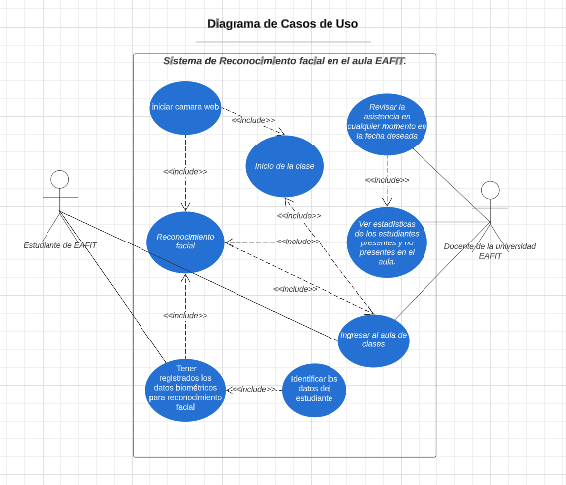

1. **Diagrama de clases (10%)**

< Presente el diagrama de clases de su proyecto. Recuerde incluir mínimo una clase por cada módulo. El diagrama debe estar elaborado en la herramienta GenMyModel. Adjunte la imagen y el enlace.>

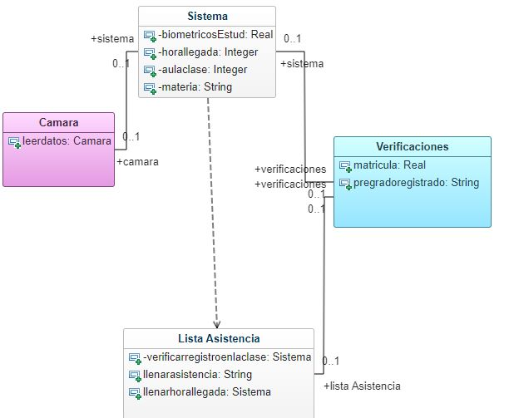

https://app.genmymodel.com/personal/projects/_X7RDkOV_Ee2WPKO9eknDFA

1. **Diagrama de secuencias (10%)**

< Presente el diagrama de secuencias relacionado con su proyecto. El diagrama debe estar elaborado en la herramienta GenMyModel. Adjunte la imagen y el enlace. Tenga en cuenta lo siguiente:

* Realice diagrama para todo el proyecto
* Indique los parámetros de las llamadas
* Invoque todos los métodos del diagrama de clases

>

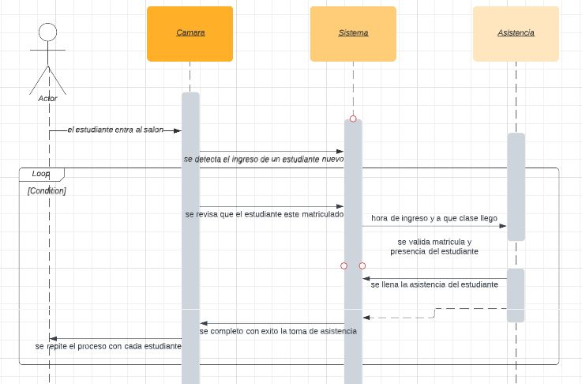

https://lucid.app/lucidchart/fbfee64a-37ce-4340-af66-379d840a0ee1/edit?viewport_loc=30%2C169%2C1841%2C919%2C0_0&invitationId=inv_f1d315da-8405-4380-870f-4d081e008b0b

1. **Código (50%)**

< Indique el enlace público de GitHub donde se encuentra el código del proyecto.>

<https://github.com/santi-milos/FaceClass#faceclass>

Enlace del repositorio

1. **Vídeo (15%) Santiago (Edición)**

< Presente un vídeo tipo demostración de máximo 10 minutos, en el cual se mencione: el problema a resolver, la propuesta de solución y el funcionamiento de su código. Todos los integrantes del equipo deben aparecer y hablar en el vídeo. >

<https://github.com/santi-milos/FaceClass#faceclass>

En el repositorio esta el video

1. **Plan de trabajo (5%)**

< Presente el enlace de GitHub con el plan de trabajo actualizado. Las actividades para desarrollar, las fechas, los responsables de cada actividad y los artefactos deben estar explícitamente indicados. Adjunte también una imagen del plan. NOTA: Considere los comentarios recibidos en la Entrega 2. >

**Objetivos**

El objetivo de este proyecto es crear un software de calidad que le permita a los docentes de la universidad EAFIT, llevar un registro pertinente de la asistencia en sus debidas clases de manera ordenada y automática.

Para esto, decidimos implementar una idea/iniciativa en la cual se va a utilizar el reconocimiento facial para tomar la asistencia de tal manera que los docentes no pierdan el tiempo haciéndolo manualmente.

**Limitaciones y/o facilidades**

***Limitaciones***

* Ser muy novatos en la creación de proyectos sofisticados y reales de software
* No tener tanto conocimiento a la hora de programar en este tipo de proyectos
* Estar adaptándonos a las nuevas metodologías implementadas en este curso

***Facilidades***

* Tenemos ganas de aprender y aplicar los conocimientos adquiridos en clase
* Tenemos el apoyo del docente del curso que nos orienta semana a semana
* Las herramientas de la web como chatgpt nos pueden ayudar mucho en el aprendizaje y construcción del proyecto

**Metas y Objetivos específicos**

* Una meta en particular de todo el grupo es aprender más acerca de como funciona el software y sus aplicaciones tanto en el campo laboral así también como en el personal.
* Un objetivo es probarnos a nosotros mismos y evaluar que tan eficientes somos a la hora de hacer proyectos.
* Al igual que una meta sería prepararnos para los proyectos futuros que se vienen en la carrera.
* El objetico más importante es que el software funcione de manera adecuada y facilite el registro de asistencia en clase.

**Responsabilidades en el equipo:**

***Desarrolladores***

* Thomas Osorio Zambrano
* Santiago Cardona
* Miguel Mercado
* Emmanuel Castañeda

***Testers***

* Miguel Mercado
* Santiago Cardona

***Analistas***

* Thomas Osorio Zambrano
* Emmanuel Castañeda

***Diseñador***

* Miguel Mercado
* Administrador de desarrollo
* Santiago Cardona

***Documentador***

* Thomas Osorio Zambrano
* Emmanuel Castañeda

**Estrategias**

* Nuestro énfasis al empezar a realizar esta estrategia se basa en los pequeños pasos que serán necesarios para poder de conseguir nuestros objetivos particulares. Se debe comenzar mencionando que tenemos muy en cuenta nuestros recursos y limitaciones presentes. Para así, obtener resultados con nuestros proyectos. Cosas que debemos tener en nuestros pequeños pasos que son necesarios para nuestro objetivo es el de poder tener los datos almacenados de los estudiantes, luego de eso poder enlazar todos estos datos obtenidos con sus respectivos datos biométricos, para así, tener un registro más completo de cada uno de los estudiantes. Luego de esto, mediante inteligencia artificial poder realizar un escaneo de cada uno de los estudiantes del aula, de tal manera que haya un enlace entre los datos almacenados de todos los estudiantes y sus datos para así poder reconocerlos mediante la inteligencia artificial, tras realizar esto, poder enlazarlo de tal manera que se vea de reflejado en una tabla que contendrá detalladamente todas las características del estudiante respecto a su asistencia y hora de llegada, datos que va a poder ver el docente de manera ágil si lo necesita.

**Recursos necesarios**

Los recursos que vemos necesarios para este proyecto son tener acceso a los datos del estudiante para así poder programar el software con todos los datos pertinentes y que sea de calidad también creemos que es necesario saber sobre la automatización y tener el equipo adecuado para así poder entregar un proyecto de calidad.

***Establecimiento de Plazos***

Semana 5: terminar de planear pequeños ajustes del proyecto

Semana 6: Empezar a programar y diseñar el software

Semana 7: Hacer las primeras pruebas

Semana 8: Seguir programando y presentar avances al docente para recibir ayuda en aspectos puntuales.

Semana 9: Programar el software

Semana 10: Programar el software

Semana 11: revisar con el profesor el software

Semana 12: Empezar a utilizar los datos de estudiantes para hacer los registros faciales

Semana 13: Hacer pruebas en la universidad

Semana 14: revisar con el Profesor

Semana 15: organizar últimos detalles del proyecto

Semana 16: Entregar el proyecto

Vamos a utilizar una metodología ágil scrum, vamos a reunirnos 3 veces a la semana, los días lunes, miércoles y viernes en las horas de la mañana para hablar de los avances e inconvenientes presentados.

**Actualizaciones y Novedades**

El Proyecto a transcurrido de manera continua y sin problemas, ya revisamos con el profesor e hicimos las pruebas pertinentes para mejorar en el proceso de implementación en las aulas de clase.

Por otro lado, tenemos que mejorar la manera en la que tomamos lo registros faciales de manera que nos permita identificar al individuo así se tape la cara la cámara pueda identificarlo fácilmente.

Para lograr esto vamos a crear un código que tome las fotos correctamente parte por parte de las secciones más representativas de la cara. También se creó la base de datos en la que queda almacenado el registro y la hora de llegada del estudiante al aula de clase por lo que hemos avanzado satisfactoriamente en el proyecto.

Como equipo esperamos tener listo gran parte del proyecto para la próxima semana, lo que nos va a permitir hacer más pruebas y hacer las correcciones necesarias antes de la entrega final